Det finnshjälpmedel för fortsatt träning på egen hand, som också kan vara ett underlag för träning hos din sjukgymnast.
Här kan du se ett exempel på tränings/aktivitetsdagbok

Datum | Fysisk aktivitet | Minuter | Ansträngning | Sittande  i timmar | Antal  steg

- Fyll i dagboken varje dag, 7 dagar efter varandra
- Fyll i vilken aktivitet du har gjort och hur lång tid i minuter
- Titta på ansträngningsskalan och fyll i den siffra som passar in bäst. Sträva efter nivå 12-13, dvs ”något ansträngande” (se kapitlet ”Fysisk ork”).
- Räkna ihop tiden som du sitter under en hel dag i timmar.
Om du använder stegräknare, läs av den varje kväll och skriv upp i dagboken
Digitala stegräknare: Det finns stegräknarfunktioner i mobiltelefoner och i olika hälsoappar. Det finns idag ingen tydlig rekommendation om antal steg per dag för hälsoeffekter. Forskningsrön tyder dock på att målintervallet för fysisk aktivitet på måttlig intensitet om 150–300 minuter/veckan motsvarar 7000 – 10000 steg per dag.
Här ser du ett annat exempel på dagbok för fysisk aktivitet – du kan ladda ner och skriva ut dagboken för fysisk aktivitet via denna länk! FaR-dagbok digital version.pdf | Vårdgivarguiden (vardgivarguiden.se)
Textansvarig för denna sida: Constantina Lomi, Specialistsjukgymnast

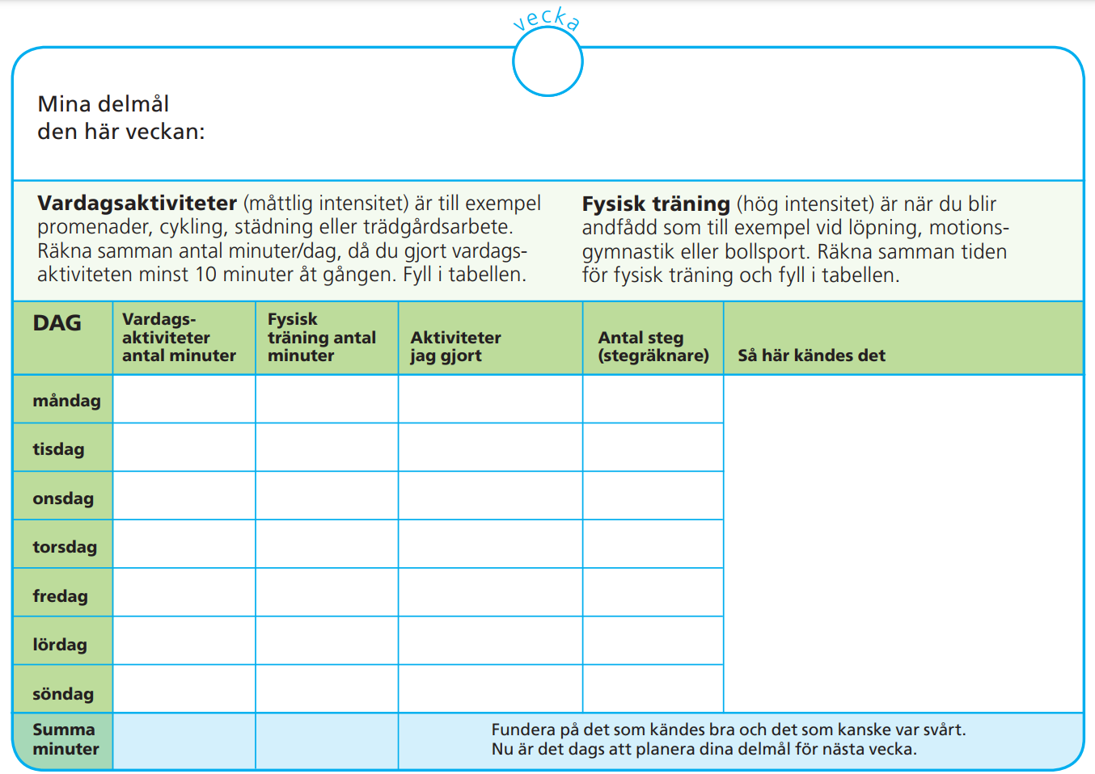

Textansvarig för denna sida: Constantina Lomi, Specialistsjukgymnast

